Załącznik do
Uchwały Nr XIX/151/2012 Rady Powiatu Mławskiego
z dnia 30 sierpnia 2012 roku

Zadania planowane do realizacji w ramach programu Państwowego Funduszu Rehabilitacji Osób Niepełnosprawnych pn. „Program wyrównywania różnic między regionami II” w obszarze D w 2012 roku.

Lp. | Realizator Programu | Beneficjent pomocy | Nazwa projektu objętego pomocą | Termin realizacji | Środki zaplanowane na realizację projektu |  |  | Koszty planowane objęte pomocą publiczną
 |  |  |  |  | środki  łącznie | środki  własne  beneficjenta | środki  z PFRON
1. | Powiat Mławski | Specjalny Ośrodek Szkolno-Wychowawczego im. J. Korczaka w Mławie | likwidacja barier  transportowych | 2012 r. | 132 000,00 zł | 79 200,00 zł | 52 800,00 zł | Zakup mikrobusu
2. | Powiat Mławski | Środowiskowy Dom Samopomocy w Mławie | likwidacja barier  transportowych | 2012 r. | 140 000,00 zł | 84 000,00 zł | 56 000,00 zł | Zakup mikrobusu

Przewodniczący Rady Powiatu
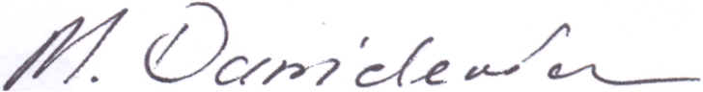
Michał Danielewicz

